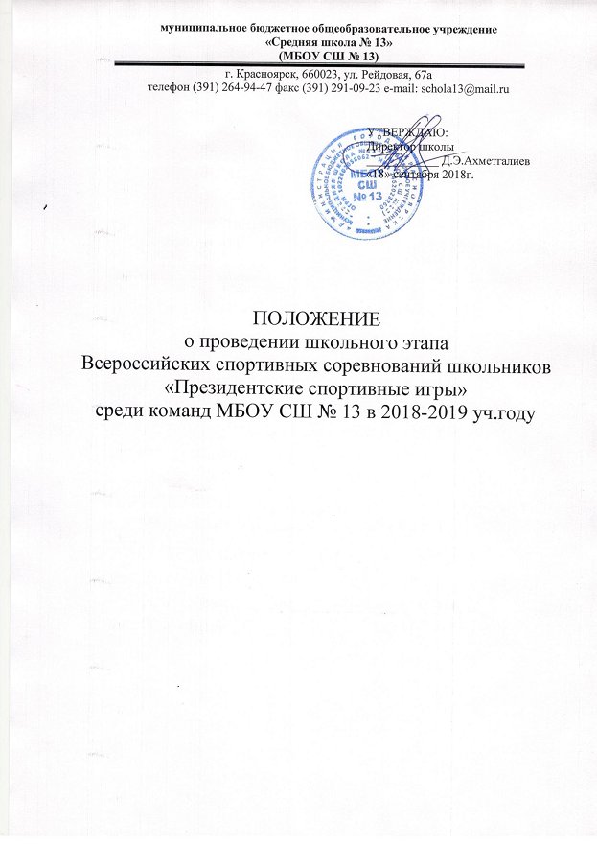
муниципальное бюджетное общеобразовательное учреждение
«Средняя школа № 13»
(МБОУ СШ № 13)
г. Красноярск, 660023, ул. Рейдовая, 67а
телефон (391) 264-94-47 факс (391) 291-09-23 e-mail: schola13@mail.ru

УТВЕРЖДАЮ:
Директор школы
____________ Д.Э.Ахметгалиев
«18» сентября 2018г.

ПОЛОЖЕНИЕ
о проведении школьного этапа
Всероссийских спортивных соревнований школьников
«Президентские спортивные игры»
среди команд МБОУ СШ № 13 в 2018-2019 уч. году

1. Цели и задачи «Президентских спортивных игр»
1.Определение команды школы, из обучающихся одного класса добившихся наилучших результатов в физической подготовке и физическом развитии;
2.Определение уровня двигательной активности обучающихся, степени их вовлеченности в занятия физической культурой и спортом, наличия установок и навыков здорового образа жизни;
3.Пропаганда здорового образа жизни, формирование позитивных жизненных установок подрастающего поколения, гражданское и патриотическое воспитание обучающихся.
2. Место и сроки проведения
Президентские спортивные игры проводятся в четыре этапа: школьный, муниципальный, региональный и всероссийский.
I этап (школьный) – с сентября 2018 года по 10 февраля 2019 года.
II этап (муниципальный) - с апреля 2019 года по май 2019 года.
3. Организаторы мероприятия
Общее руководство проведением школьного этапа «Президентских спортивных игр»
осуществляют учителя физической культуры.
4. Требования к участникам и условия допуска
Школьный этап «Президентских спортивных игр» проводится среди обучающихся 1-11 классов,
имеющих основную медицинскую группу для занятий физической культурой, установленной в текущем учебном году.
5. Программа «Президентских спортивных игр»
Спортивное многоборье
Бег 1000 м (юноши, девушки). Выполняется с высокого старта на беговой дорожке. Результат фиксируется с помощью секундомера с точностью до 1 секунды.
Бег 60 м (юноши, девушки). Проводиться на беговой дорожке (старт произвольный). Результат фиксируется с помощью секундомера с точностью до 0,1 секунды.
Бег 30 м (юноши, девушки). Проводиться на беговой дорожке (старт произвольный). Результат фиксируется с помощью секундомера с точностью до 0,1 секунды.
Подтягивание на перекладине (юноши). Подтягивается непрерывным движением так, чтобы его подбородок оказался над перекладиной.. Не допускается: сгибание рук поочерёдно, рывок ногами или туловищем, перехват руками, остановка при выполнении очередного подтягивания. Пауза между повторениями не должна превышать 3 сек.
Сгибание и разгибание рук, в упоре «лежа» (отжимание) (девушки). Сгибание рук выполняется до касания грудью предмета высотой не более 5 см, Пауза между повторениями не должна превышать 3 сек. Фиксируется количество отжиманий, при условии правильного выполнена упражнения.
Подъем туловища из положения «лежа на спине» (юноши, девушки) Исходное положение - лежа на спине, руки за головой, пальцы в замок, ноги согнуты в коленях, ступни закреплены. Фиксируете количество выполненных упражнений, до касания локтями коленей в одной попытке за 30 сек.
Прыжок в длину с места (юноши, девушки). Выполняется с места двумя ногами от стартовой линии с махом рук. Участнику предоставляете три попытки.
Наклон вперед из положения «сидя» (юноши, девушки). На полу обозначается центровая и перпендикулярная линии. Участник сидя на полу, ступнями ног касается центровой линии, ноги выпрямлены в коленях, ступни вертикальны, расстояние между ними составляет 20-30 см. Выполняется три наклона вперед, на четвертом фиксируется результат касания и фиксации (не менее 2 сек кончиков пальцев на перпендикулярной мерной линии. Сгибание ног в коленях не допускается.
6. Условия подведения итогов
Итоги подводятся в конце учебного года по результатам участия во всех видах программы.
7. Награждение
Победители в командном и личном первенстве награждаются грамотами и дипломами
9. Обеспечение безопасности участников и зрителей

Физкультурные и спортивные мероприятия проводятся на спортивных сооружениях, отвечающих требованиям соответствующих нормативных правовых актов, действующих на территории Российской Федерации и направленных на обеспечение общественного порядка и безопасности участников и зрителей.

